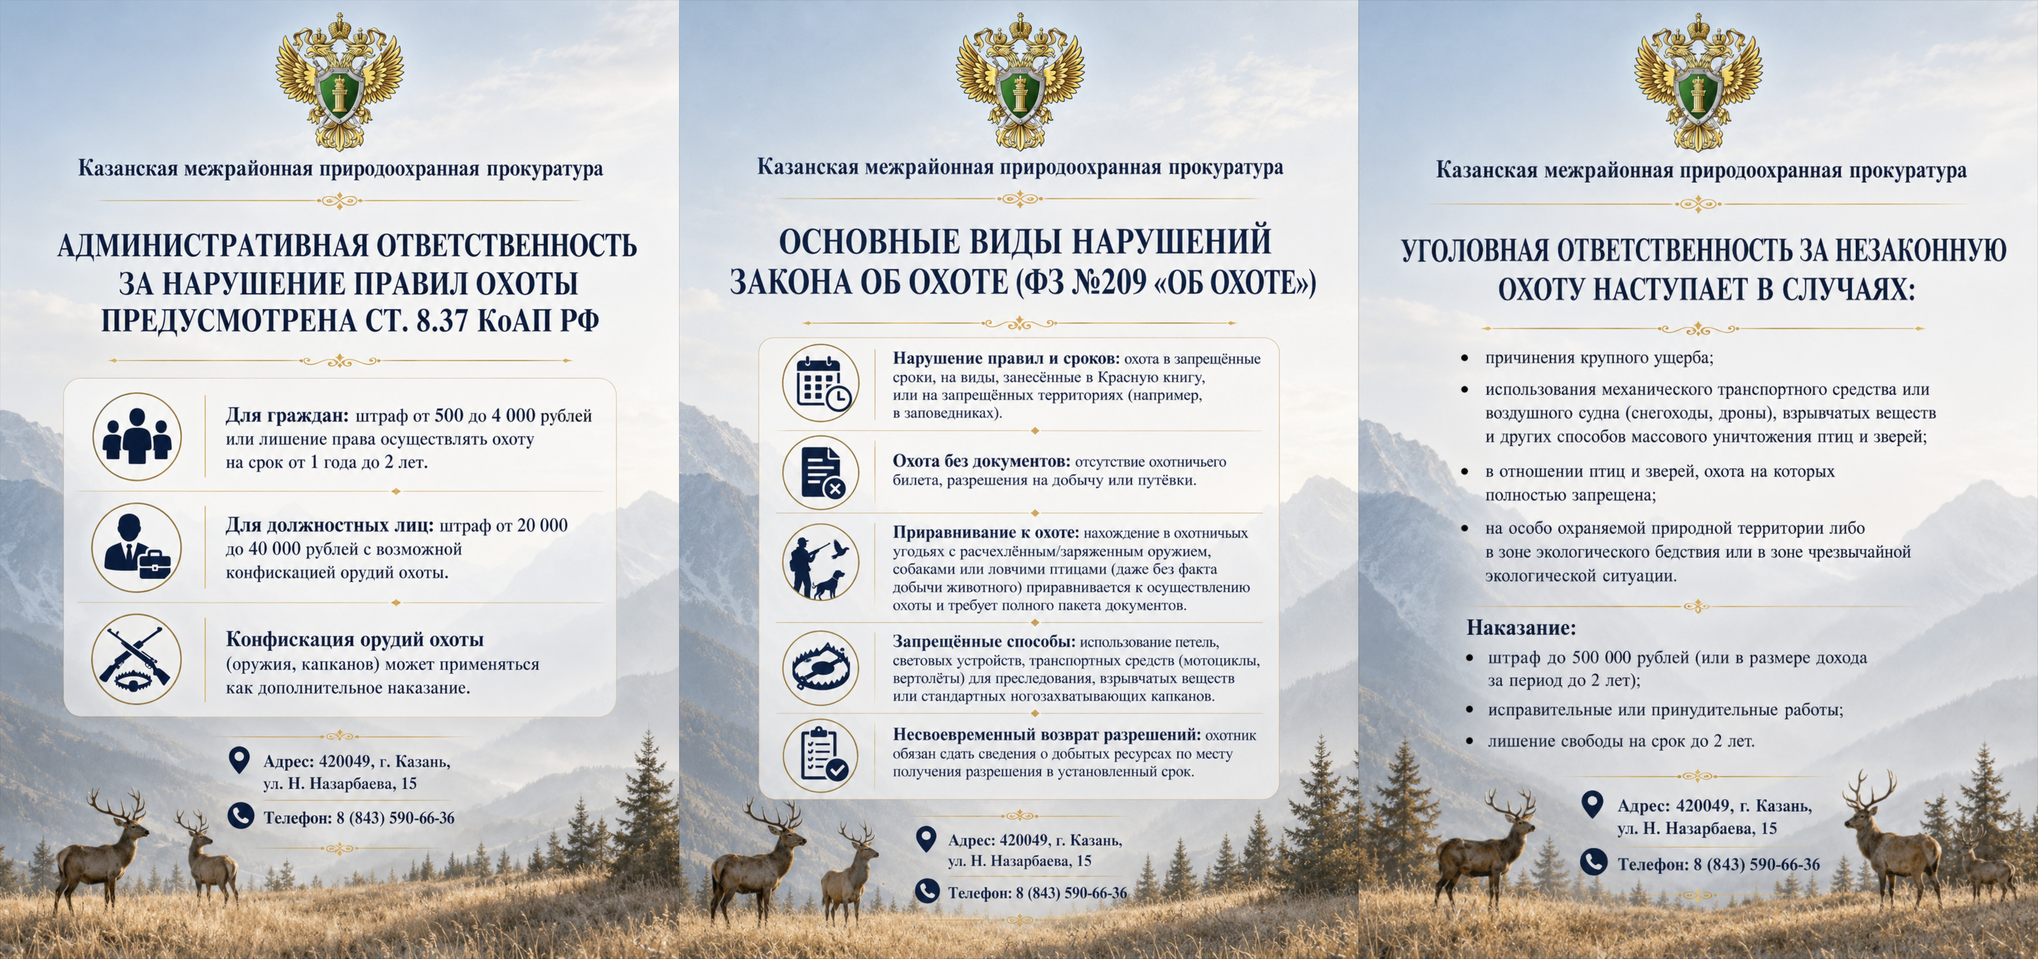


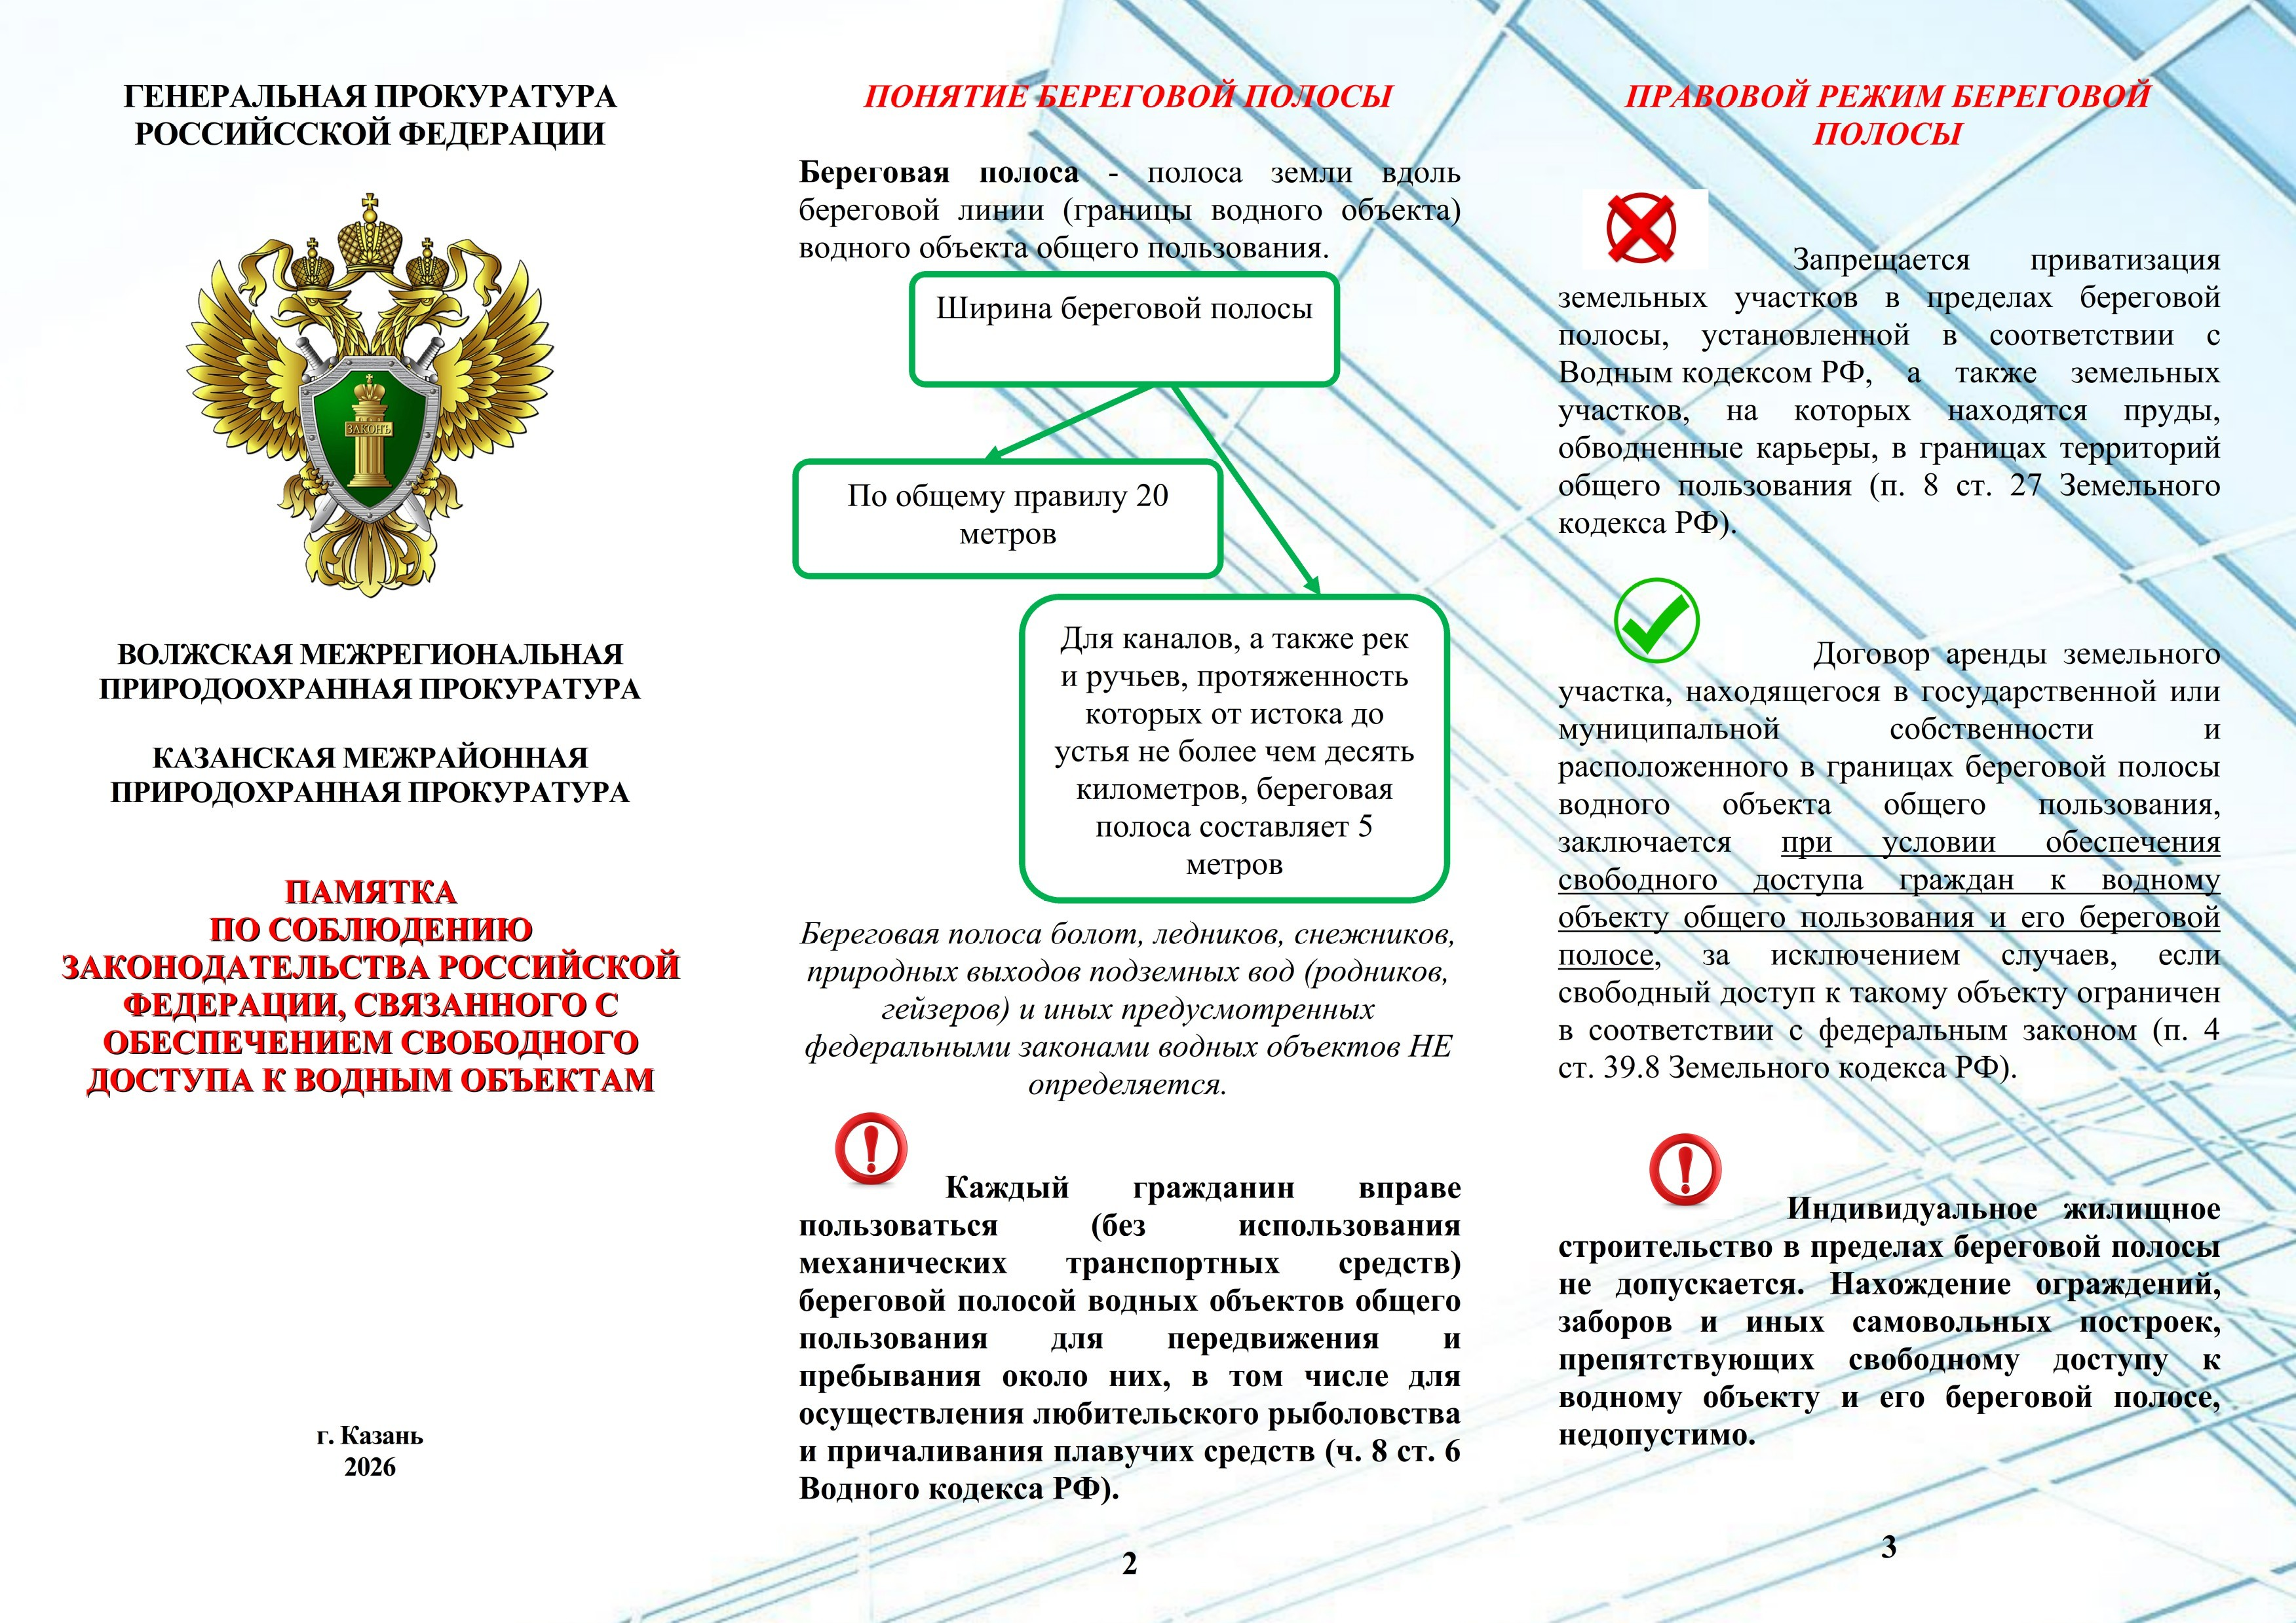




ОБЕСПЕЧЕНИЕ СВОБОДНОГО ДОСТУПА К ВОДНОМУ ОБЪЕКТУ И ЕГО БЕРЕГОВОЙ ПОЛОСЕ

Согласно Федеральному закону от 06.10.2003 № 131-ФЗ «Об общих принципах организации местного самоуправления в Российской Федерации» (далее – Закон) полномочия по созданию условий для массового отдыха жителей поселения и организация обустройства мест массового отдыха населения, включая обеспечение свободного доступа граждан к водным объектам общего пользования и их береговым полосам, возложены на органы местного самоуправления:
- городского поселения (п. 15 ч. 1 ст. 14 Закона);
- сельского поселения (в случае, предусмотренном ч. 3 ст. 15 Закона);
- муниципального района (п. 28 ч.
1 ст. 15 Закона);
- муниципальный, городской округ (п. 36 ч. 1 ст. 16 Закона).

Государственный надзор осуществляется органами в области:
- использования и охраны водных объектов;
- охраны и использования особо охраняемых природных территорий.

4
ОТВЕТСТВЕННОСТЬ ЗА
НЕСОБЛЮДЕНИЕ ЗАКОНОДАТЕЛЬСТВА

РФ, СВЯЗАННОГО С ОБЕСПЕЧЕНИЕМ СВОБОДНОГО ДОСТУПА К ВОДНОМУ ОБЪЕКТУ И ЕГО БЕРЕГОВОЙ ПОЛОСЕ
Виды ответственности

Административная (ст. 8.12.1 КоАП РФ)

Гражданско-правовая (ст. 12 Гражданского кодекса РФ)

По фактам нарушений законодательства Российской Федерации, связанного с обеспечением свободного доступа к водному объекту и его береговой полосе, на территории Республики Татарстан Вы можете обратиться в адрес следующих уполномоченных органов:
- орган местного самоуправления муниципального образования, на территории
которого находится водный объект общего пользования;
- Волжско-Камское межрегиональное управление Росприроднадзора (адрес: 420043,

5
г. Казань, ул. Вишневского, д. 26; телефон: 8 (965) 582-35-86);
- Министерство экологии и природных ресурсов Республики Татарстан (адрес: 420049, г. Казань, ул. Павлюхина, д. 75;
телефон: +7 (843) 267-68-01, 267-68-02);
- органы прокуратуры Российской Федерации.

Казанская межрайонная природоохранная прокуратура
Адрес: Республика Татарстан, г. Казань, ул. Назарбаева, д. 15;
Телефон: (843) 590-66-36.
Вы также можете подать электронное обращение через сайт Волжской межрегиональной природоохранной прокуратуры (https://epp.genproc.gov.ru/web/vmtp/internet-reception/ personal-receptionrequest)

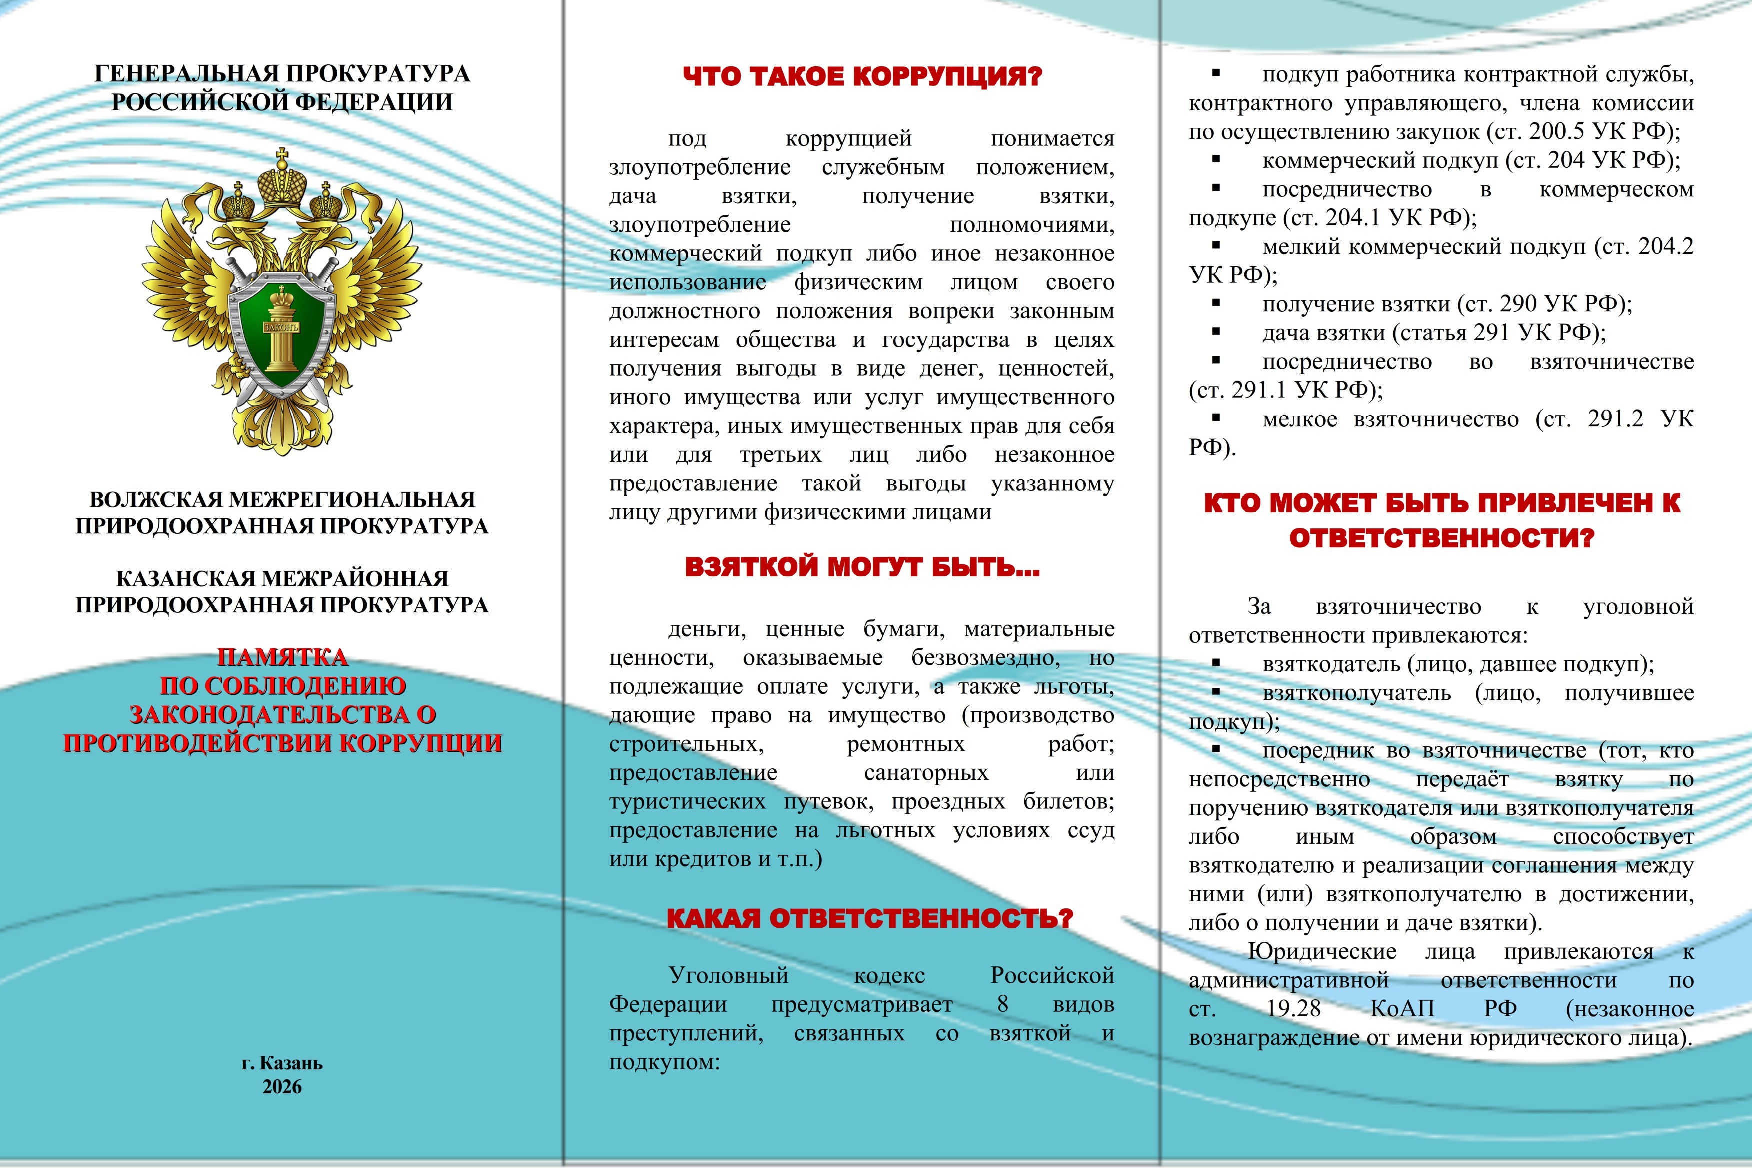


ПОДАРОК ИЛИ ВЗЯТКА?
Подарок и взятка различаются по мотиву и характеру получения.
Взятка носит возмездный характер, так как от взяткополучателя ожидается соответствующее поведение (п. 43 Обзора, утв. Президиумом Верховного Суда РФ 25.11.2020):
- входящие в служебные полномочия действия либо бездействие в пользу
взяткодателя или представляемых им лиц, вне зависимости от намерения лица выполнить обещанное;
- способствование в силу должностного положения совершению указанных действий
(бездействию);
- общее покровительство или попустительство по службе;
- совершение незаконных действий (бездействие).

ЭТО ВАЖНО ЗНАТЬ!

Лицо, давшее взятку, освобождается от уголовной ответственности, если оно активно способствовало раскрытию и (или) расследованию преступления и либо в отношении его имело место вымогательство взятки со стороны должностного лица, либо лицо после совершения преступления добровольно сообщило в орган, имеющий право возбудить уголовное дело, о даче взятки.

ЧТО ДЕЛАТЬ ПРИ ВЫМОГАТЕЛЬСТВЕ ВЗЯТКИ?

При первой возможности обратиться с устным или письменным сообщением в правоохранительные органы по месту Вашего жительства (районные, городские) или в их вышестоящие органы.
При вымогательстве взятки со стороны сотрудников правоохранительных органов Вы можете обратиться непосредственно в подразделение собственной безопасности этих органов, которые занимаются вопросами пресечения преступлений, совершаемых сотрудниками соответствующего ведомства.
Ваши действия в случае вымогательства взятки (подкупа):
- внимательно выслушайте и запомните поставленные вымогателем условия (размер
взятки, наименование товаров и характер услуг, сроки и способы передачи взятки, последовательность решения вопросов);
- постарайтесь под любым благовидным предлогом перенести встречу
- для окончательного решения вопроса о передаче вознаграждения;
- поинтересуйтесь о гарантиях решения вопроса в случае дачи (передачи) взятки.
При этом необходимо, чтобы инициатива передачи взятки исходила от должностного лица. В противном случае, возможна провокация с целью скомпрометировать Вас либо искусственно создать доказательства совершения Вами преступления.

В СЛУЧАЕ ВЫМОГАТЕЛЬСТВА ВЗЯТКИ СО СТОРОНЫ ДОЛЖНОСТНЫХ ЛИЦ ПРИРОДООХРАННЫХ ОРГАНОВ И УЧРЕЖДЕНИЙ, А ИМЕННО:

Росприроднадзор, Росрыболовство, Роснедра, Росводресурсы, Роспотребнадзор, Россельхознадзор, Министерство экологии и природных ресурсов Республики Татарстан, Министерство лесного хозяйства Республики Татарстан, Государственный комитет Республики Татарстан по биоресурсам, Главное управление ветеринарии Кабинета Министров Республики Татарстан, УГМС по Республике Татарстан, должностные лица национальных парков, заповедников, заказников, лесничеств и др.,
необходимо обратиться по нижеуказанным телефонам!

Казанская межрайонная природоохранная прокуратура
Адрес: Республика Татарстан, г. Казань, ул. Назарбаева, д. 15;
Телефон: (843) 590-66-36.
Вы также можете подать электронное обращение через сайт Волжской межрегиональной природоохранной прокуратуры (https://epp.genproc.gov.ru/web/vmtp/internet-reception/ personal-receptionrequest)

